Преподаватель: Курбанова Елена Хизриевна
группа № 3 Дисциплина ХИМИЯ
Тема: Коррозия металлов . Способы защиты от неё.
Дата урока: 14 мая 2020 г.
Домашнее задание: стр.108-112, учебник."Химия 11 кл.", Рудзитис Г.Е. ,2016 г.
ответить на вопросы ПИСЬМЕННО в тетради для лекций
1. Напишите определения понятий химической и электрохимической коррозии.
2. Записать основные методы защиты металлов от коррозии.
3.Выполнить тест.
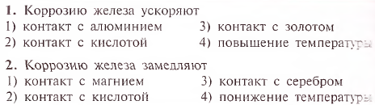

Выполненное задание прислать на мой воцап Срок выполнения задания: до 15 мая 2020г.

